Министерство науки и высшего образования Российской Федерации

Федеральное государственное бюджетное образовательное учреждение

высшего образования

«Вятский государственный университет»

Колледж ВятГУ

**ОТЧЕТ**

**ПО ЛАБОРАТОРНОЙ РАБОТЕ №1**

**«Вычисление значения функции»**

**ПО ДИСЦИПЛИНЕ «Основы алгоритмизации и программирования»**

Выполнил: студент учебной группы

ИСПк-202-52-00

Тарасова Мария Александровна

Преподаватель:

Сергеева Елизавета Григорьевна

Киров

2021

В отчете должны отображаться:

1. Цель лабораторной работы
2. Формулировка задания (с вариантом)
3. Схема алгоритма с комментариями
4. Код программы
5. Результат выполнения программы
6. Вывод

**Цель работы:** изучить базовую структуру организации программы и основные конструкции языка программирования Pascal.

**Задание:**   
1. Написать программу, вычисляющую значение функции:  
x^(0.1*x)-2, если х <-6;  
x^3*80, если -6<=x<-3;  
tg(x)-x^(0,1*x), если -3<=x.

2. Вычислить значение функции на интервале [-8;-1] с шагом 0,1

**Схема алгоритма:**

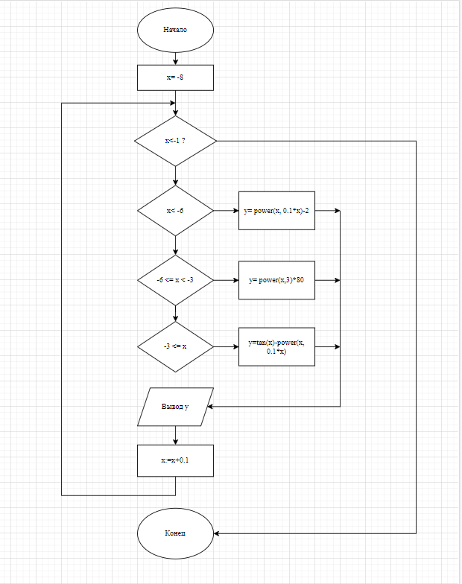

**Код программы:**

**var** x, y: real;

**begin**

x:=-8;

**while** x<=-1 **do**

**begin**

writeln('x = ', x:0:1);

**if** x<-6 **then**

y:=power(x,0.1*x)-2

**else**

**if** (-6<=x) **and** (x<-3) **then**

y:=power(x,3)*80

**else**

**if** -3<=x **then**

y:=tan(x)-power(x,0.1*x);

writeln('y = ', y:0:3);

x:=x+0.1;

**end**;

**end**.

**Результат выполнения:**

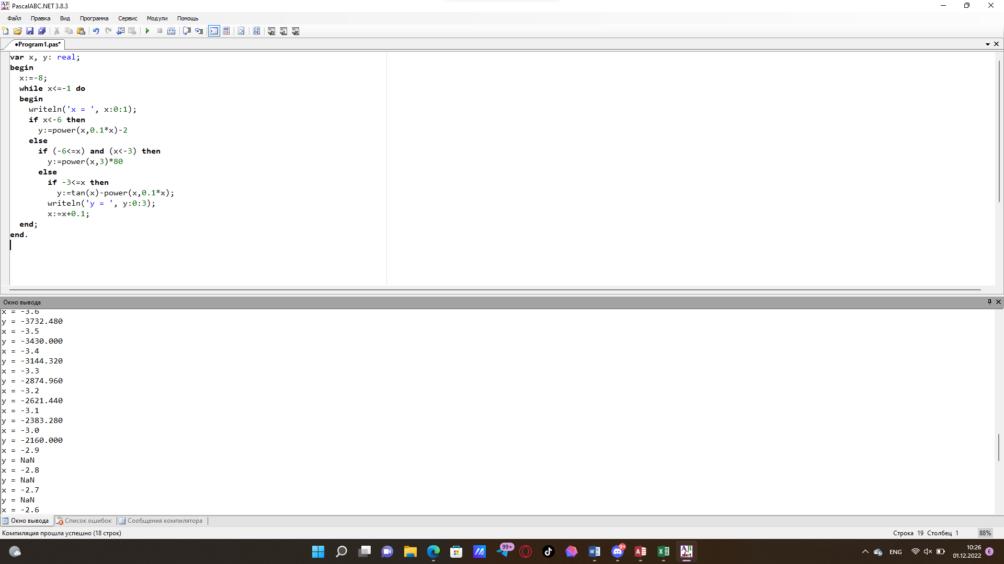

**Вывод:** Я изучила базовую структуру организации программы и основные конструкции языка программирования Pascal. Узнала, что NaN – это числовой тип данных, значение которого является неопределенным или непредставивым.